FICHE 1
PRÉSENTATION

Titre | Illustration expérimentale de la mise au point automatique
Type d'activité | Activités expérimentales et documentaires
Objectifs de l’activité | Étudier comment, à partir du signal électrique issu d'un capteur, il est possible de distinguer une image nette d'un flou.  Cette activité a pour objectif d'illustrer expérimentalement et de façon qualitative uniquement le principe de l'autofocus passif à détection de contraste. Elle peut être éventuellement précédée d'une séance illustrant le principe de l'autofocus actif (infra rouge ou ultrasons) qui permet une exploitation quantitative plus aisée.
Références par rapport au programme | Cette activité illustre le principe de la mise au point automatique d'un appareil photographique  Spécialité sciences physiques et chimiques en laboratoire  Module image  en classe de 1ère STL
 | Notions et contenus  - Appareil photographique numérique : mise au point, ouverture.  - Image numérique.  - Traitement d'image. | Compétences attendues  - Illustrer expérimentalement le principe de mise au point automatique.  - Interpréter le chronogramme de sortie d'un capteur CCD.
Conditions de mise en œuvre | Prérequis :  - Systèmes optiques centrés ; stigmatisme ; conjugaison objet/image  - Netteté de l'image  - Photo-détecteur : principe de fonctionnement du capteur CCD  Durée :2 heures  Contraintes matérielles : Capteur CCD et logiciel d'acquisition
Remarques | Cette activité a été réalisée en laboratoire par des professeurs en juin 2011 et n'a donc pas été testée en classe avec les élèves.  Les images issues de wikipedia peuvent être utilisées et modifiées librement.  Le logiciel L’œil et la Vision est sous licence : logiciel libre et gratuit dans le cadre d'une utilisation à but éducatif.  Jean-Pierre Fournat qui a réalisé l'animation flash sur la mise au point de l'appareil photographique donne l'autorisation de reproduire des copies d'écran dans ce document.

FICHE 2
LISTE DU MATÉRIEL

- Banc d'optique
- Source de lumière blanche
- Objet diffusant : cercle
- Diaphragme pour limiter l'intensité du faisceau lumineux.
- Objectif d'appareil photographique (Canon EOS 300D digital) ou lentille convergente modélisant l'objectif de l'appareil photographique.
- Appareils photographiques démontés : un appareil reflex numérique avec et sans l'objectif, ou appareils photographiques jetables.
- Capteur CCD : barrette utilisée pour les enregistrements : Maison des Enseignants de Provence B.P. 194 13264 Marseille cedex 07
- Oscilloscope ou carte d'acquisition avec système d'exploitation informatique (LatisPro)
- Logiciel L’œil et la vision (Émilie et Pierre Pérez).

ILLUSTRATION EXPERIMENTALE DE LA MISE AU POINT AUTOMATIQUE

Le matériel nécessaire aux manipulations disposé sur la paillasse du professeur.

- Appareil photographique numérique reflex démonté ou schéma d'un appareil photographique reflex vidéo-projeté.
- Appareil photographique numérique dont l'image est vidéo-projetée au tableau.

Le matériel nécessaire aux manipulations disposé sur la paillasse des élèves.

- Banc d'optique
- Source de lumière blanche
- Objet diffusant : cercle
- Objectif d'appareil photographique ou lentille convergente modélisant l'objectif de l'appareil photographique
- Capteur CCD : barrette CCD
- Oscilloscope ou système d'acquisition informatique (LatisPro, ….)
- Accès à un ordinateur pour visualiser les animations flash

FICHE 3

Fiche pour le professeur

ILLUSTRATION EXPERIMENTALE DE LA MISE AU POINT AUTOMATIQUE

1. PRÉREQUIS

Cette étude vient clôturer une série d'activités autour de la formation des images :

- Découverte des lentilles
- Formation des images par les lentilles
- Relation de conjugaison
- Miroir plan et réflexion
- Relation éclairement, NO, temps de pose, profondeur de champ
- Différents capteurs, éclairement/grandeur mesurée.

Une proposition de progression « Autour de l'appareil photographique numérique, objet du quotidien.» est disponible sur le site d'Éducnet (provenance : académie de Besançon) :
http://www.educnet.education.fr/rnstl/spcl-sc.-physiques-chimiques-laboratoire/image/autourappareilphoto

- DURÉE

Cette proposition de progression n'a pas été testée avec les élèves.
Cette progression se compose de 4 activités prévues pour être menées au cours d'une séance de deux heures.
Pour laisser plus de temps aux manipulations des élèves, l'activité 2 qui ne nécessite pas de matériel particulier peut éventuellement être réalisée en travail à la maison.

3. ACTIVITÉ 1 – CONSTITUTION DE L'OEIL ET ACCOMMODATION

Problématique : Comment l’œil obtient-il une image nette d'un objet observé. L'obtention d'une image nette est-elle possible quelle que soit la distance à laquelle se situe l'objet observé ?

Exploitation du logiciel L’œil et la vision téléchargeable gratuitement à l'adresse :
http://pedagogie.ac-toulouse.fr/svt/serveur/lycee/perez/oeil/oeilindex.htm
La licence de ce logiciel autorise l'utilisation gratuite dans le cadre éducatif.

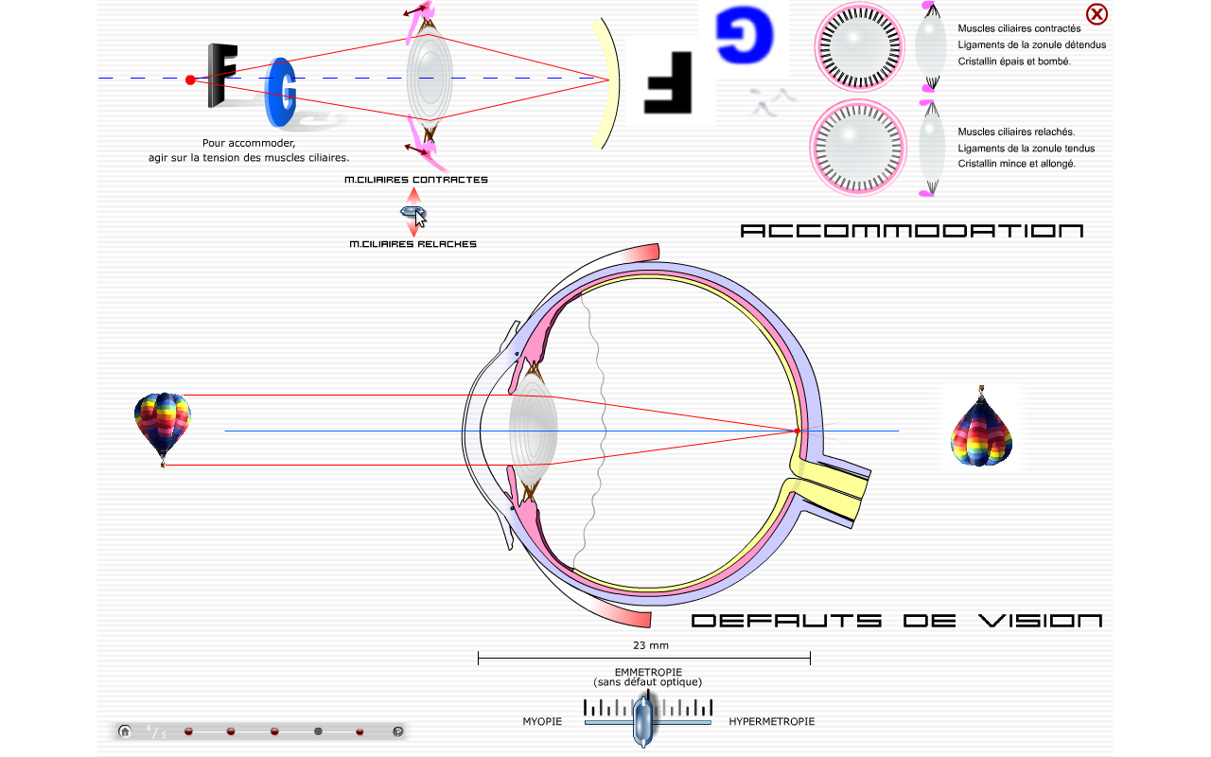
L'exploitation de ce logiciel doit permettre aux élèves de repérer les paramètres qui peuvent ou non être modifiés lors de l'accommodation :
- La distance objet-œil reste fixe ,
- La distance cristallin-rétine reste fixe,
- C'est la vergence du cristallin qui est modifiée et qui permet de d'effectuer l’accommodation (mise au point).

Pour la mesure de la distance minimale d'obtention d'image nette, les élèves peuvent approcher progressivement un texte de leurs yeux et mesurer la distance à partir de laquelle l'accommodation ne permet plus d'obtenir une image nette. Cette petite séquence peut être l'occasion de mettre en commun plusieurs mesures effectuées sur chacun des yeux des élèves des différents groupes afin d'effectuer une mesure moyenne de cette distance minimale.

4. ACTIVITÉ 2 – CONSTITUTION D'UN APPAREIL PHOTOGRAPHIQUE

L'objectif de cette activité est de permettre aux élèves d'identifier les différentes parties qui constituent un appareil photographique.
Cette étude gagnera beaucoup à être menée avec un appareil photographique démonté (récupération d'appareils jetables par exemples).
Le schéma proposé de l'appareil photo est issu de wikipedia et est libre de modification et d'utilisation.
Cette activité peut être menée à la maison, ce qui permet de dégager plus de temps pour les activités expérimentales.

Légende proposée :
- Entrée de l'objectif
2) Groupement de lentilles de mise au point
3) Groupement de lentille de focal (zoom)
    - Obturateur de plan focal
    - Film argentique (ou capteur CCD)
    - Anneau de fixation pour une dragonne
    - Bouton de mise en marche
    - Sélecteur de temps d'exposition et déclencheur
    - Afficheur digital
    - Fenêtre de visée
    - Point de fixation du flash
    - Bague de réglage de mise au point
    - Penta-prisme optique (ou penta-miroir)
    - Obturateur de plan focal
    - Diaphragme
    - Miroir reflex à 45-degrés

Appareil photographique | Œil
Objectif | Cornée et cristallin
Diaphragme | Iris
Film argentique ou capteur CCD | Rétine
Obturateur de plan focal | Paupière

5. ACTIVITÉ 3 – MISE AU POINT MANUELLE

- Les élèves peuvent proposer de modifier :
- la focale de l'appareil photographique ou de la lentille. Cependant, il doivent remarquer que le grossissement de l'image est alors différent, ce qui n'est pas satisfaisant à priori pour une photo donnée.
- la position du centre optique de l'objectif peut être modifiée afin de réaliser la conjugaison d'un plan objet donné au plan du capteur photosensible de l'appareil. Deux positions sont possibles. On privilégiera celle pour laquelle l'objectif est le plus proche du capteur.

- Mise au point manuelle

- Utiliser l'animation, pour visualiser les différentes mises au point possibles lors du déplacement de l'objectif photographique.
- Compléter le document en traçant le trajet des rayons lumineux issus du premier plan et de l'arrière plan permet aux élèves de réinvestir les notions sur la formation des images par les lentilles.
- Expliquer en quelques lignes ce qui distingue une partie nette et une partie floue d'une photographie.

6. ACTIVITÉ 4 – MISE AU POINT AUTOMATIQUE (Autofocus AF)

Cette activité a pour but de faire analyser les chronogrammes obtenus à l'aide du capteur CCD pour différentes positions de l'objectif, afin qu'ils puissent trouver par eux même une méthode permettant d'effectuer la mise au point en analysant ce signal électrique et non plus directement l'image obtenue.
L'utilisation du capteur CCD impose de se placer dans des conditions d'éclairement qui ne permettent plus à l’œil de distinguer l'image.
L'utilisation d'un diaphragme pour atténuer l'intensité du faisceau lumineux reçu par le capteur permettra de faire le lien entre l'ouverture de l'appareil photographique et la surexposition.

Ci-dessous :
- les captures d'écran de l'animation flash issue du site suivant :
http://graphics.stanford.edu/courses/cs178-10/applets/autofocusCD.html
- et des courbes expérimentales obtenues avec carte et logiciel d'acquisition (LatisPro)
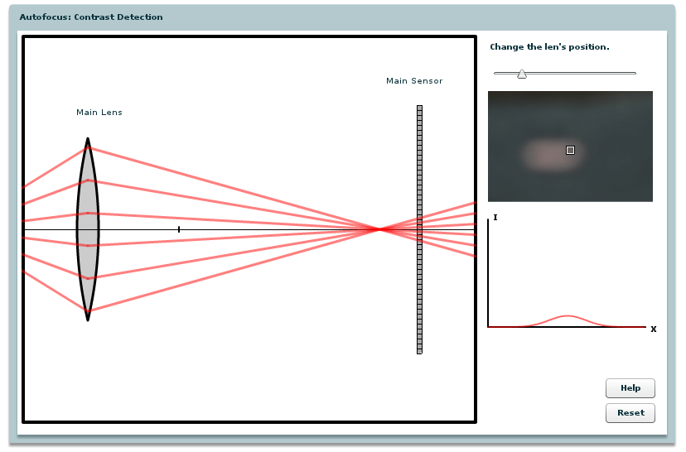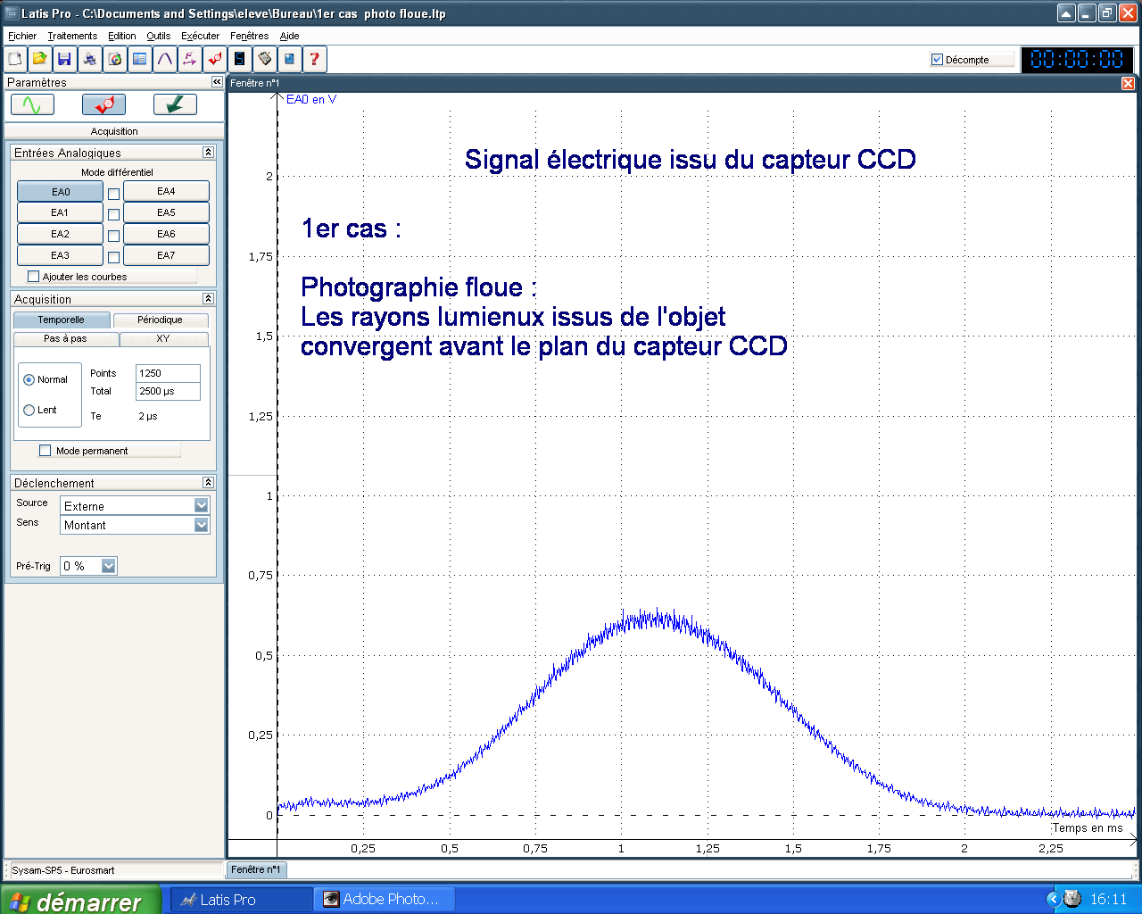
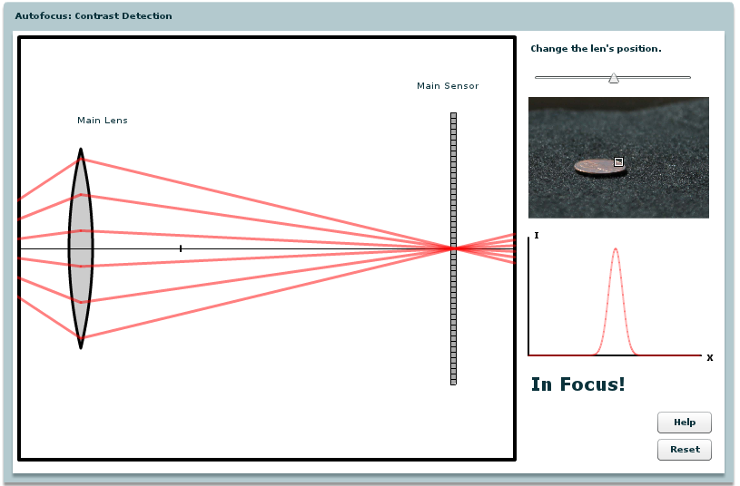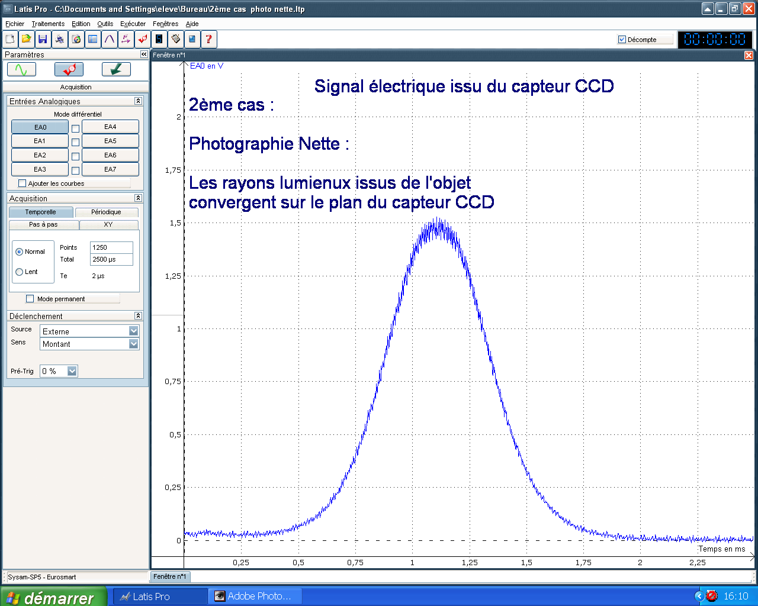
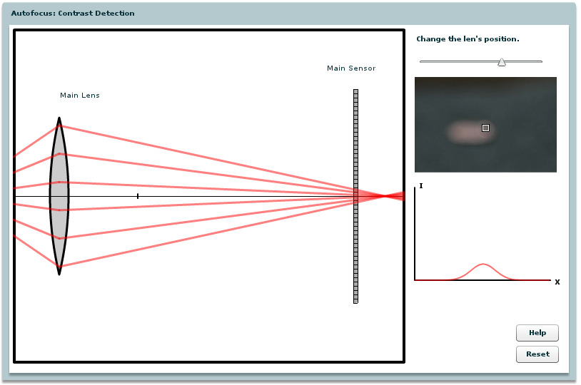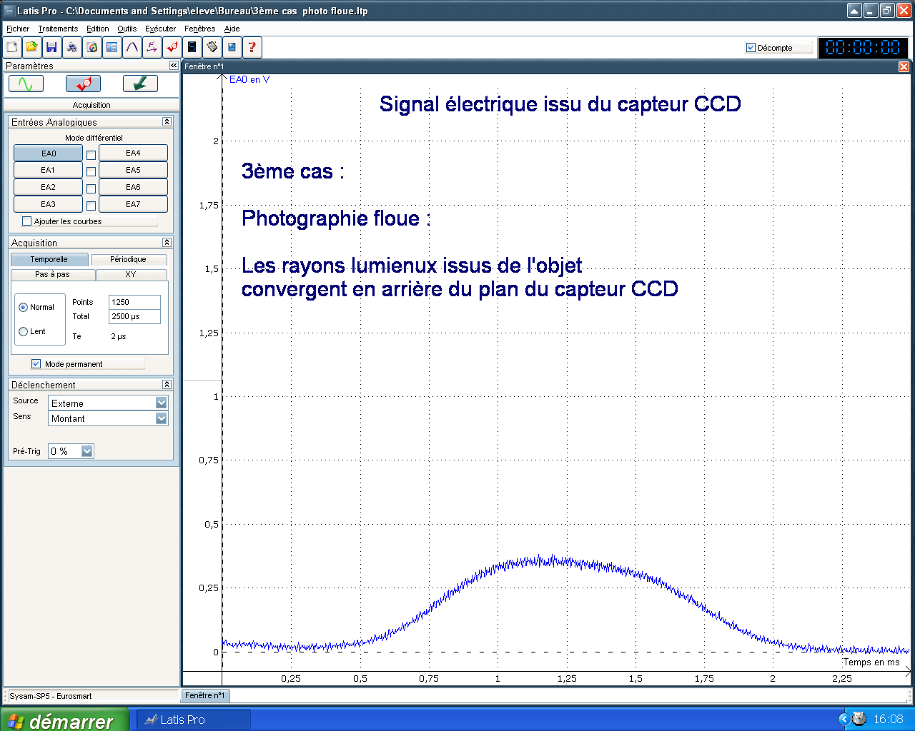

Les élèves qui rencontreront des difficultés pour rédiger une interprétation des ces chronogrammes pourront être orientés vers le site suivant :
http://www.enviephoto.fr/le-principe-de-lautofocus
Ce site pourra également être exploité lors de la mise en commun des résultats des élèves pour le bilan général de ces activités.

Webographie :

- Logiciel L’œil et la vision :
http://pedagogie.ac-toulouse.fr/svt/serveur/lycee/perez/oeil/oeilindex.htm
- Animation interactive qui illustre la mise au point manuelle sur différents plan-objets d'un appareil photographique (académie de Caen, Jean-Pierre FOURNAT) :
http://www.discip.ac-caen.fr/phch/college/troisieme/exos_interactifs/mapphoto/mise_au_point_sn.swf
- Animations illustrant le principe de la mise au point sur différents plans et la réactivité des autofocus (lent ou rapide) :
http://www.pixelvalley.com/appareil-numerique/autofocus.php
- Article de wikipedia sur l'autofocus :
http://fr.wikipedia.org/wiki/Autofocus
- Principe des mises au point automatiques : Autofocus passif/Autofocus actif
http://www.enviephoto.fr/le-principe-de-lautofocus
- Animations interactives illustrant les principes de la mise au point automatique par détection de contraste, contraste de phase ou corrélation de phase (site en anglais) :
http://graphics.stanford.edu/courses/cs178-10/applets/autofocusPD.html
http://graphics.stanford.edu/courses/cs178-10/applets/autofocusCD.html

FICHE 4

Fiche ÉlÈve

ILLUSTRATION EXPERIMENTALE DE LA MISE AU POINT AUTOMATIQUE

ACTIVITÉ 1 – CONSTITUTION DE L'OEIL ET ACCOMMODATION

Problématique : Comment l’œil obtient-il une image nette d'un objet observé. L'obtention d'une image nette est-elle possible quelle que soit la distance à laquelle se situe l'objet observé ?

TRAVAIL A EFFECTUER :

- Ouvrir le logiciel l’œil et la vision. A l'aide du chapitre La formation des images, rédiger une réponse détaillée à la problématique s'appuyant sur des schémas légendés. Identifier en particulier les paramètres que l’œil peut ou non modifier afin d'obtenir une image nette sur la rétine :

- La distance objet-œil reste fixe ,
- La distance cristallin-rétine reste fixe,
- C'est la vergence du cristallin qui est modifiée et qui permet de d'effectuer l’accommodation (mise au point).

- Rédiger un protocole permettant de montrer expérimentalement que l’œil ne peut pas effectuer une mise au point pour toutes les distances objet-œil. Effectuer une mesure de la distance limite d'accomodation.

ACTIVITÉ 2 – CONSTITUTION D'UN APPAREIL PHOTOGRAPHIQUE

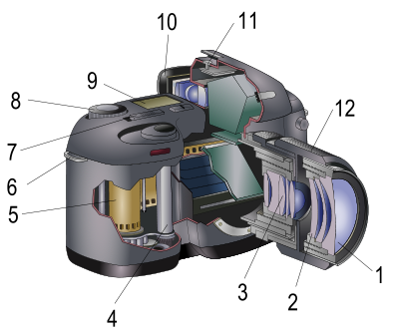
13
14
15
16
Appareil photographique reflex vu en coupe
Source wikipedia

TRAVAIL A EFFECTUER :

- Légender le schéma de l'appareil photographique à l'aide des propositions suivantes :
Entrée de l'objectif - Groupement de lentilles de mise au point - Groupement de lentille de focal (zoom) - Obturateur de plan focal - Film argentique (ou capteur CCD) - Anneau de fixation pour une dragonne - Bouton de mise en marche - Sélecteur de temps d'exposition et déclencheur - Afficheur digital - Fenêtre de visée - Point de fixation du flash - Bague de réglage de mise au point - Penta-prisme optique (ou penta-miroir) - Obturateur de plan focal – Diaphragme - Miroir reflex à 45-degrés - Comparaison appareil photographique/œil.

A l'aide du schéma précédant et des chapitres Anatomie de l’œil et Pupille et cristallin du logiciel L’œil et la vision, associer à chacun des éléments suivants l'élément de l’œil qui lui correspond :

Appareil photographique | Œil
Objectif
Diaphragme
Film argentique ou capteur CCD
Obturateur de plan focal

ACTIVITÉ 3 – MISE AU POINT MANUELLE

Problématique : Quel paramètre le photographe peut-il et doit-il modifier afin d'obtenir une image nette de l'objet visé ?

TRAVAIL À EFFECTUER :

- Afin de répondre à la problématique, rédiger puis réaliser un protocole expérimentale sur banc d'optique permettant de modéliser l'appareil photographique et de réaliser une mise au point manuelle. Contrainte imposée : la distance objet-image doit rester fixe.

- Mise au point manuelle
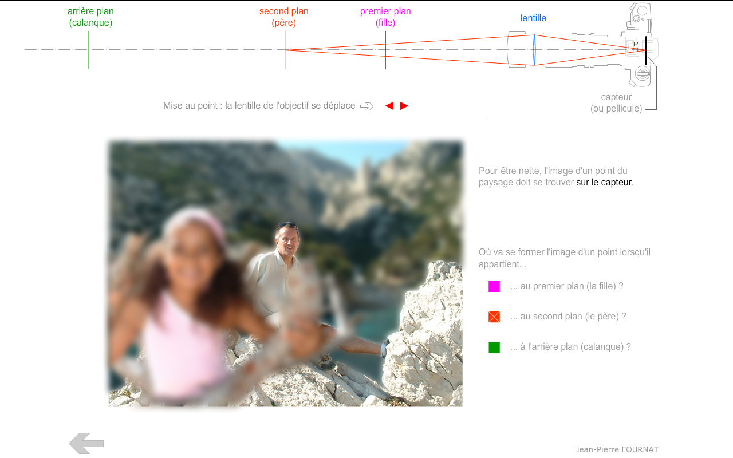

- Utiliser l'animation Mise au point automatique, pour visualiser les différentes mises au point possibles lors du déplacement de l'objectif photographique.
- Compléter le document ci-dessus en traçant le trajet des rayons lumineux issus du premier plan et de l'arrière plan. Faire apparaître clairement sur le schéma les plans où se forment les images correspondantes par rapport au plan du capteur.
- Expliquer en quelques lignes ce qui distingue les parties nettes et les parties floues de la photographie ci-dessus.

ACTIVITÉ 4 – MISE AU POINT AUTOMATIQUE (Autofocus AF)

Problématique : Comment un signal électrique délivré par un capteur CCD permet-il à l'appareil photographique de distinguer une image optique nette d'une image floue et de déclencher un réglage automatique de la mise au point?

TRAVAIL A EFFECTUER :

- Réaliser, à l'aide d'une lentille ou d'un objectif d'appareil photographique, l'image d'un objet circulaire sur un écran et régler le dispositif afin d'obtenir l'image nette sur l'écran. Seule contrainte : ne pas modifier la distance objet-écran.
- Recommencer l'expérience en diminuant fortement l'intensité du faisceau lumineux arrivant sur l'écran jusqu'à ce que l'image obtenue sur l'écran ne soit plus visible à l’œil nu. Ce réglage permet d'utiliser le capteur CCD dans des conditions d'éclairement adéquates.
- Remplacer l'écran par une barrette CCD couplée à une carte d'acquisition et un logiciel d'acquisition.
- En analysant le signal délivré par le capteur CCD pour différentes positions de l'objectif photographique, proposer une méthode pour détecter une mise au point correcte.

